Jueves
20
de Mayo

Cuarto de Primaria
Geografía

Salud, ambiente y calidad de vida

Aprendizaje esperado: Distingue la calidad de vida del lugar donde vive en relación con México.

Énfasis: Analiza información geográfica de México, relativa al acceso a la salud, y disfruta de un ambiente limpio para reconocer cómo es la calidad de vida en el lugar donde vive en relación con el contexto del país.

¿Qué vamos a aprender?

Reconocerás como es la calidad de vida en el lugar donde vives en relación con el contexto del país.

¿Qué hacemos?

¿Tú sabes qué es la salud?

La salud va más allá de no tener molestias o enfermedades, la salud incluye tu bienestar físico, mental/emocional y social.

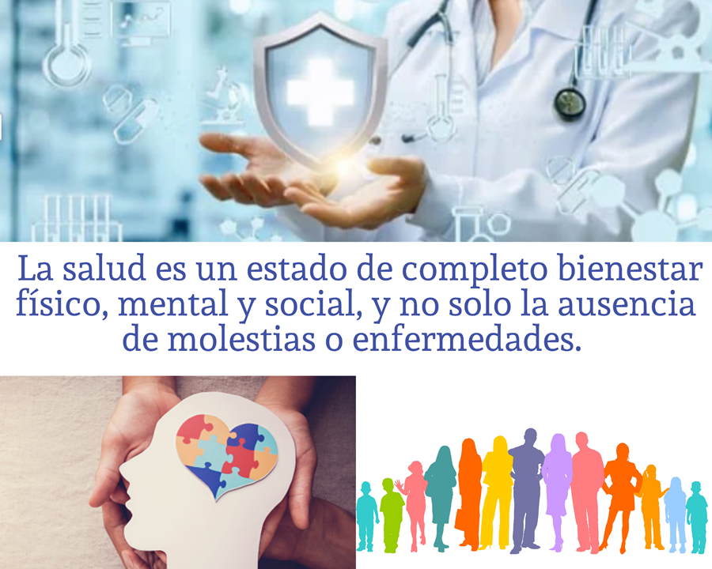

Este día terminarás de observar los factores de la calidad de vida y los que faltan son: La salud y el ambiente limpio.

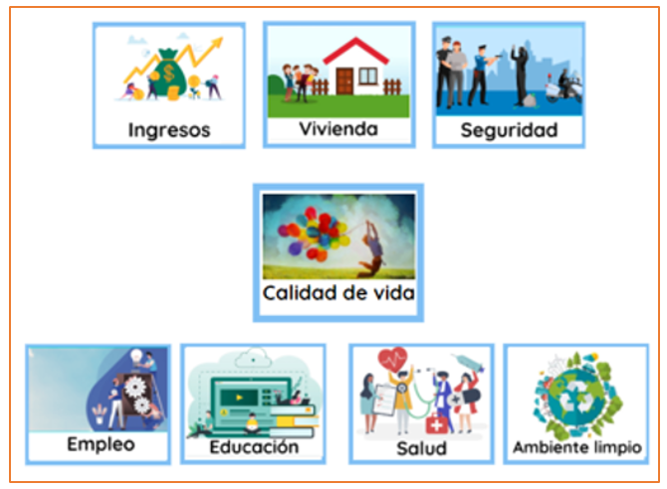

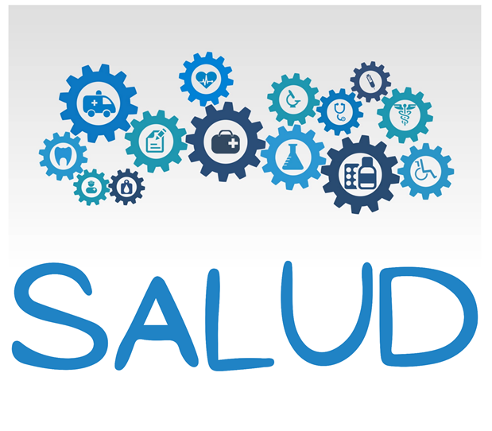

¿Qué puedes decir respecto a la salud física?

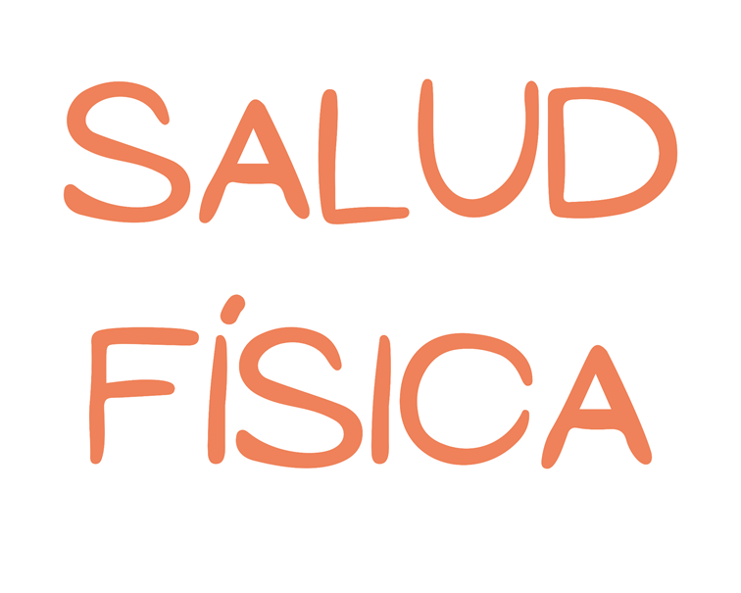

La dieta o alimentación que tienes es muy importante, junto con la activación física. La limpieza, de tu cuerpo, de casa y del ambiente y dos muy importantes y que a veces no son recibidas con mucho agrado, son: visitas periódicas al médico y dentista, y las vacunas.

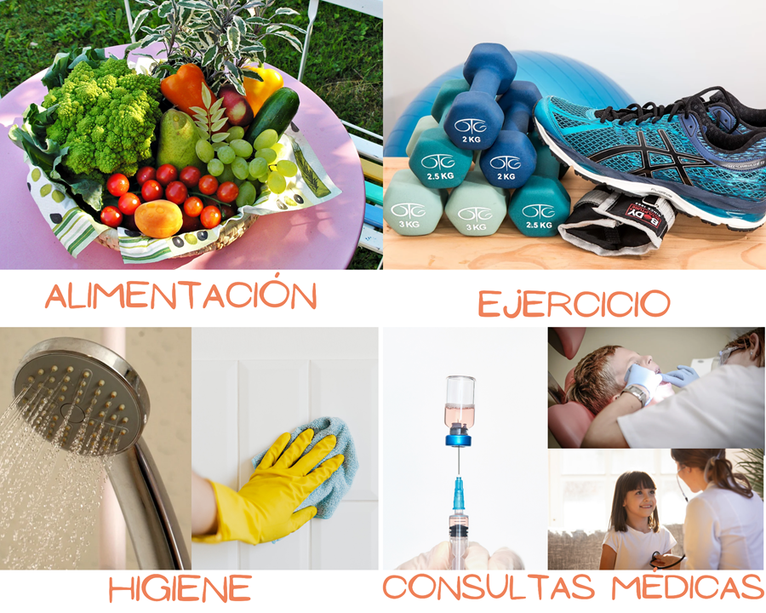

Gracias a las vacunas se han erradicado enfermedades y con eso se ha disminuido la mortalidad infantil. No solo aplica a los niños, también en adultos, son pequeñas molestias que aseguran que todas y todos estemos sanos.

Ahora observa algunos elementos que incluyen la salud mental.

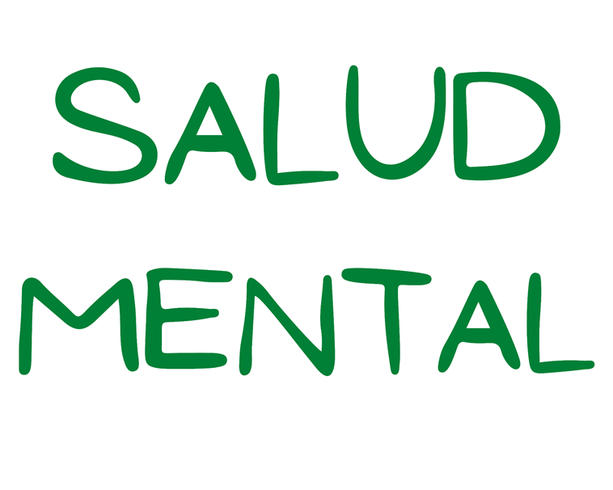

La lectura mantiene la mente activa, además de que todos los días puedes aprender cosas nuevas y eso mantiene tu mente creativa.

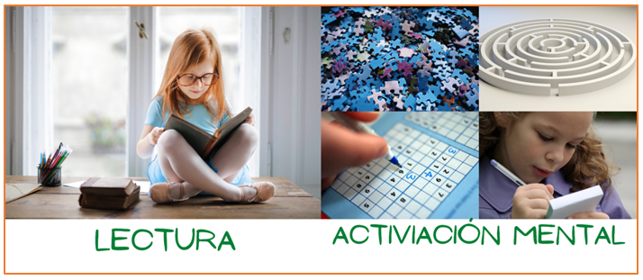

Resolver acertijos, jugar Memorama, crucigramas, armar rompecabezas y cosas que impliquen un desafío mental te ayuda a desarrollar habilidades mentales.

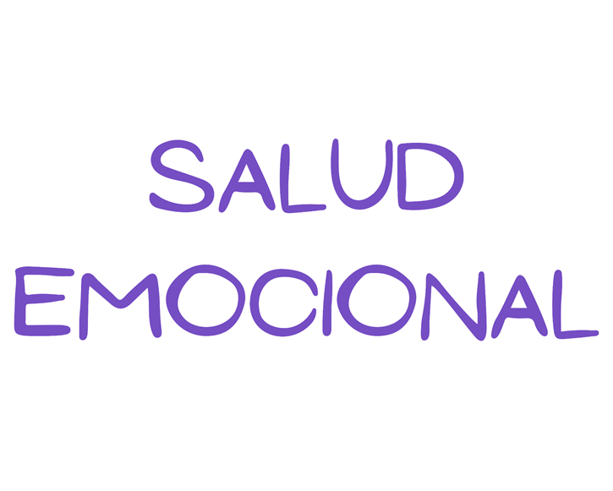

¿Qué puedes decir acerca de este?

Conocer tus emociones y gestionarlas, es algo muy importante en este aspecto de salud.

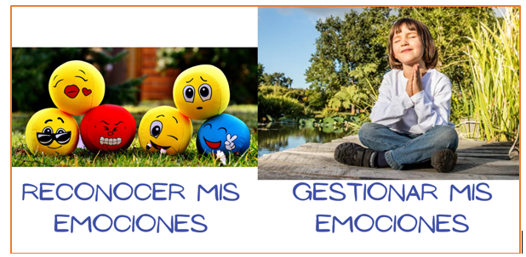

Cuando sabes manejar tus emociones te encuentras tranquila o tranquilo y eso te permite relacionarte mejor con los demás y es ahí donde entra la salud social.

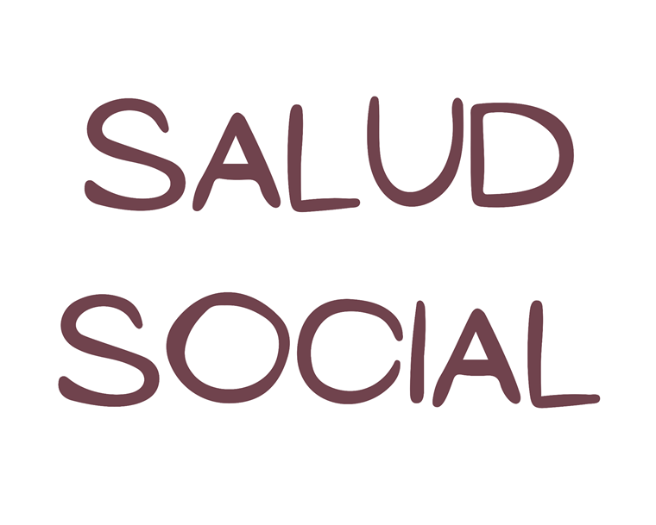

Se refiere a cuando tienes relaciones de respeto, con derechos y obligaciones, con tu familia, amigos y la sociedad.

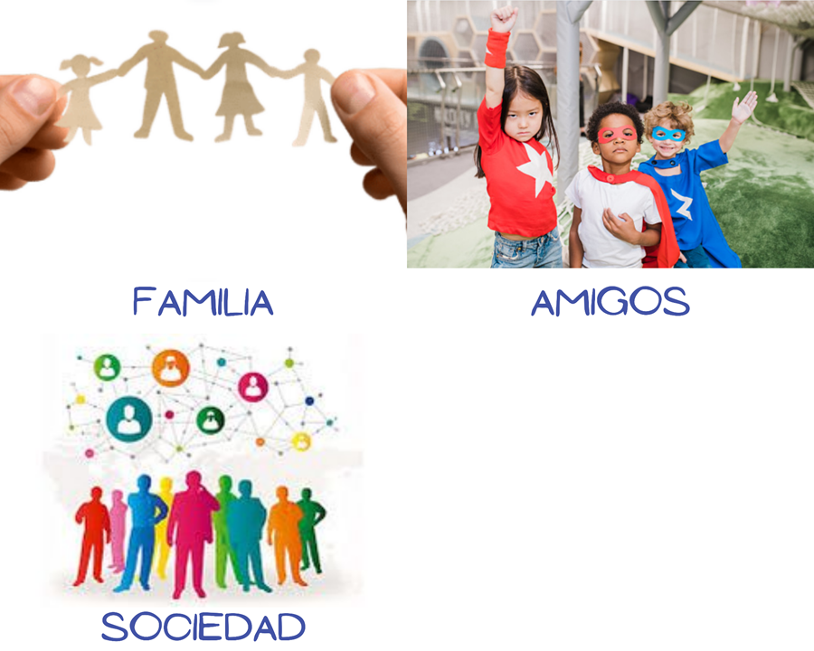

Cuando tienes claro como participas en la familia, con los amigos y con la sociedad, estas en armonía y tranquila o tranquilo y todo esto influye, junto con los otros factores, en tu calidad de vida.

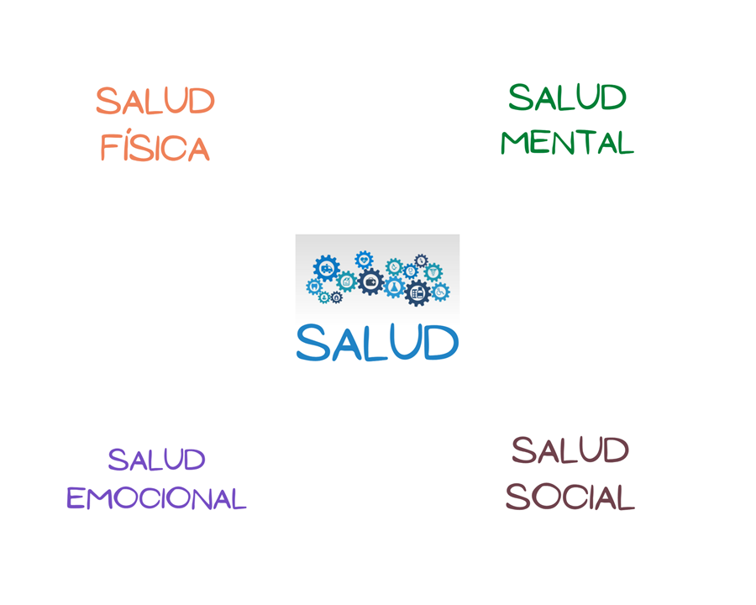

Seguramente te preguntarás, ¿Todo esto cómo se mide?

Se hacen encuestas para conocer la percepción que tienen las personas de su salud y del acceso a los servicios de salud, como lo compartieron en el video niñas y niños, algunos se atienden con médicos de instituciones privadas y otros en públicas, lo más representativo de este factor es la esperanza de vida.

¿Habías escuchado algo sobre la esperanza de vida?

Todos estos elementos que conforman la salud se reflejan en los años que vas a vivir y eso es la esperanza de vida, el promedio de años que se espera vivan las personas de una población.

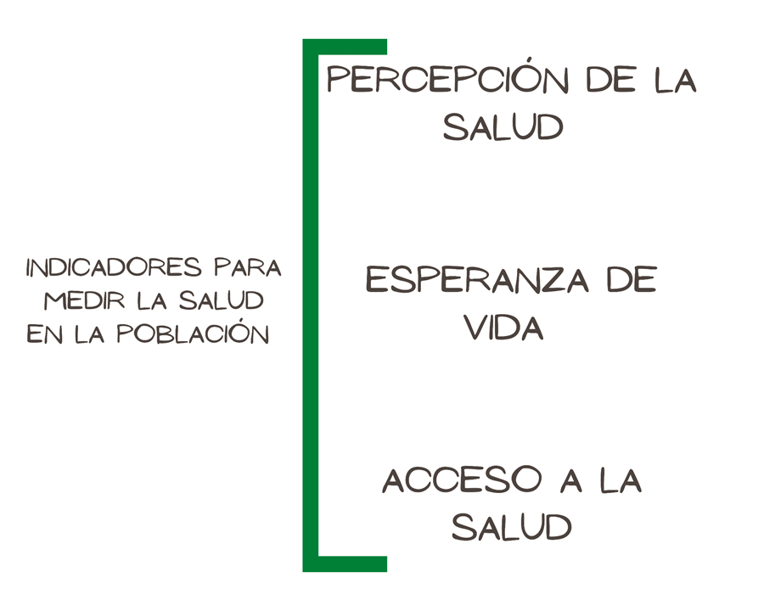

Una organización internacional preguntó a la población mexicana, como califica su salud y el 66% de los mexicanos considera buena su salud.

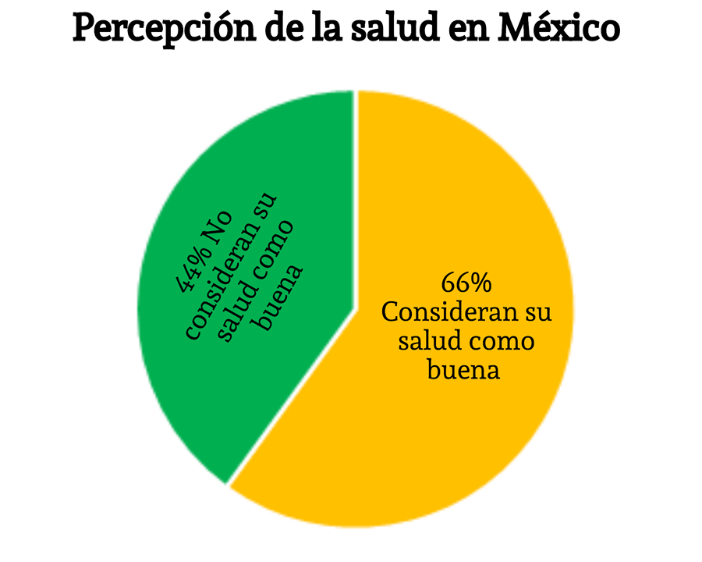

Eso significa que 66 de cada 100 personas consideran que su salud es buena, ¿Tú cómo consideras tu salud?

Pregúntale a todos los miembros de tú familia, como consideran su salud y que hacen para conservar una buena salud o mejorarla, así pueden hacer un plan familiar para mantener la salud considerando todos los elementos que la componen y están en el organizador gráfico.

La esperanza de vida de la población en México es de 75 años, pero en 1980 era de 66 años, así que en 40 años ha aumentado 9 años. Para comparar, el país que mayor esperanza de vida tiene es Japón con 84 años y el que menos tiene es Sudáfrica con 57 años.

El que haya aumentado la esperanza de vida, indica que las condiciones de salud de las personas han mejorado.

Y pueden mejorar más, quizá en unos años tengamos una esperanza de vida como la de Japón, que tienen hábitos saludables y servicios de salud de alta calidad. Y el caso opuesto es Sudáfrica.

En México se tenía una esperanza de vida igual a la de Sudáfrica en 1960, así que hemos mejorado mucho.

Observa el siguiente mapa de la esperanza de vida por entidad, es muy interesante como se relaciona con la educación y los ingresos:

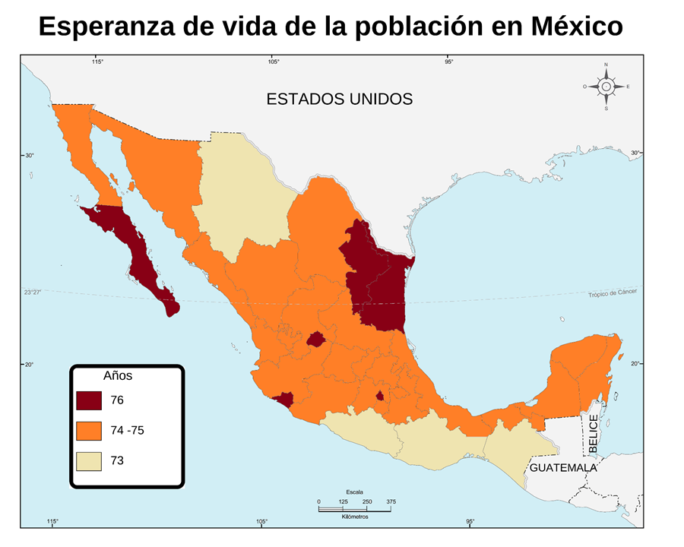

Como puedes observar, no es la misma esperanza de vida en todas las entidades, la cifra de 75 años es un promedio, habrá entidades con más y otras con menos, y lo mismo pasa dentro de las entidades, es diferente por municipio.

Chiapas, Guerrero y Oaxaca tienen 73 años de esperanza de vida, están por debajo del promedio, ahora entiendes, ¿Por qué se relaciona con la educación y los ingresos? según los mapas que observaste las sesiones anteriores de ingresos y escolaridad, son las entidades que menos ingresos y escolaridad tienen.

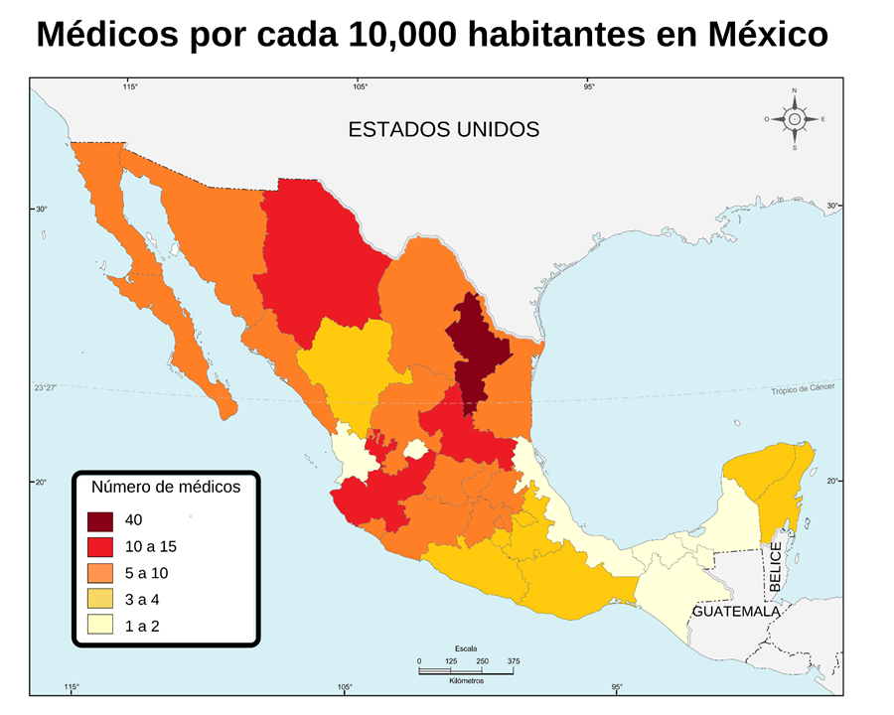

Este mapa indica el número de médicos por entidad federativa, eso te da un referente del acceso a la salud, la disponibilidad de personal médico y el número de instalaciones hospitalarias, lo que cubre el tercer punto de “Acceso a la salud”.

Según la simbología, el mapa te muestra los médicos que hay en cada entidad por cada 10,000 habitantes, en Chiapas, Nayarit, Campeche, Tabasco, Veracruz y Aguascalientes, tienen 1 o 2 médicos por cada 10 000 habitantes, es muy poco.

Aunque se ha mejorado en los últimos años, todavía falta mucho por hacer.

Nuevo León, representado en color café, es el estado con mayor número de médicos por cada 10 000 habitantes, tiene 40, lo que representa que cada uno tendría que atender 2 500 personas, aun así, son muchos por cada médico.

A la ciudad de Monterrey llegan muchas personas de todo México a atenderse debido al gran número de especialidades médicas.

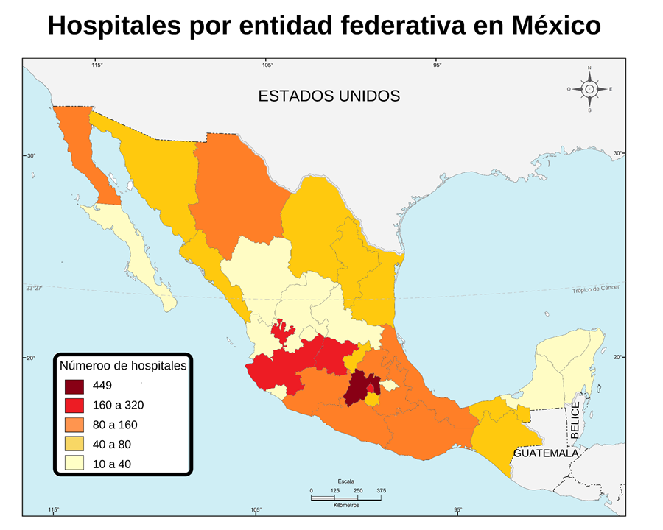

Este mapa representa el número de hospitales por entidad federativa, ese es otro referente del acceso a la salud y puedes observar, en color amarillo claro, los estados que tienen menos de 40 hospitales.

En color rojo los que tienen más de 160 Jalisco, Guanajuato y Ciudad de México. La capital nacional sigue siendo referente de especialidades médicas y hospitales de alta especialidad, aunque es el Estado de México el que más establecimientos de este tipo tiene, cuenta con 449

Observa el siguiente video, que es de suma importancia, la salud como derecho de los niños y las niñas.

- Derecho a la salud.
https://www.youtube.com/watch?v=G1OmqX4cDjg

Los derechos de los niños mencionan, que también tienes derecho a un ambiente limpio, que es el último factor que analizarás hoy.

Es importante que todos conozcamos los derechos de los niños para respetarlos y que las niñas y los niños sepan cuáles son, para hacerlos valer.

- Derecho a un medio ambiente limpio y sano.
https://www.youtube.com/watch?v=vOiyWfRXj3U

En este caso, es un derecho combinado con una responsabilidad, tanto adultos como niños podemos hacer mucho por cuidar la calidad del ambiente y así disfrutar de un ambiente limpio, es necesario que todos participemos para tener aire, agua y suelos limpios.

En su calidad de vida existe una relación directa con la salud y con las actividades que podemos realizar al aire libre.

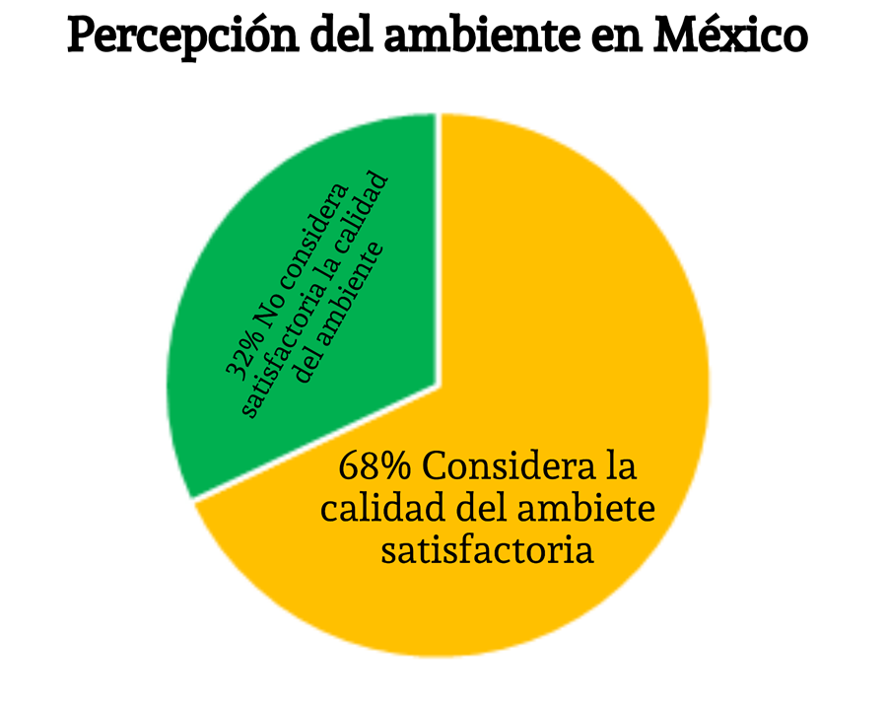

En México, el 68% de las personas dicen estar satisfechas con la calidad del ambiente en los lugares donde viven, según un organismo internacional que hizo un estudio al respecto, eso incluye que consideran que hay una buena calidad del aire, del agua y el suelo.

El 32% de la población no está satisfecha con la calidad del ambiente. ¿Tú estás satisfecha o satisfecho?

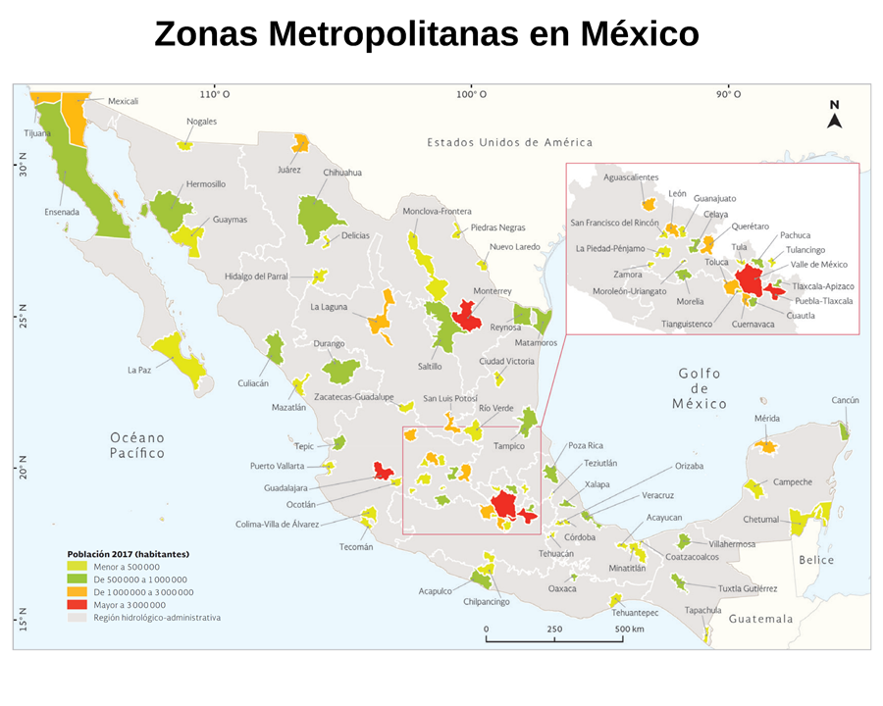

Se ha identificado que, con el crecimiento de la población y de las zonas urbanas, la contaminación del aire, agua y suelo se ha incrementado, afectando a la población, a la vegetación y a la fauna. Las ciudades más pobladas son las que presentan mayores problemas.

Son las que se observan en color rojo y naranja, los que viven en la Ciudad de México, están en una de las ciudades más grandes y pobladas y, en consecuencia, una de las más contaminadas, por eso la participación en el cuidado del ambiente debe ser activa y propositiva, para que las condiciones mejoren.

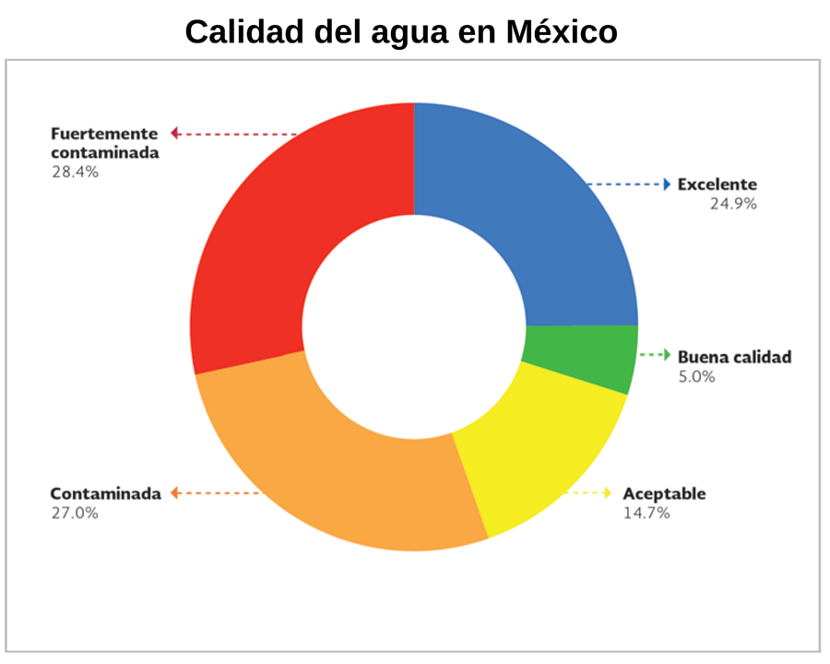

El agua es un elemento esencial en la vida y en nuestras actividades, pero para ello debe estar limpia, en México el 28% de las aguas superficiales está muy contaminada, como lo muestra la gráfica.

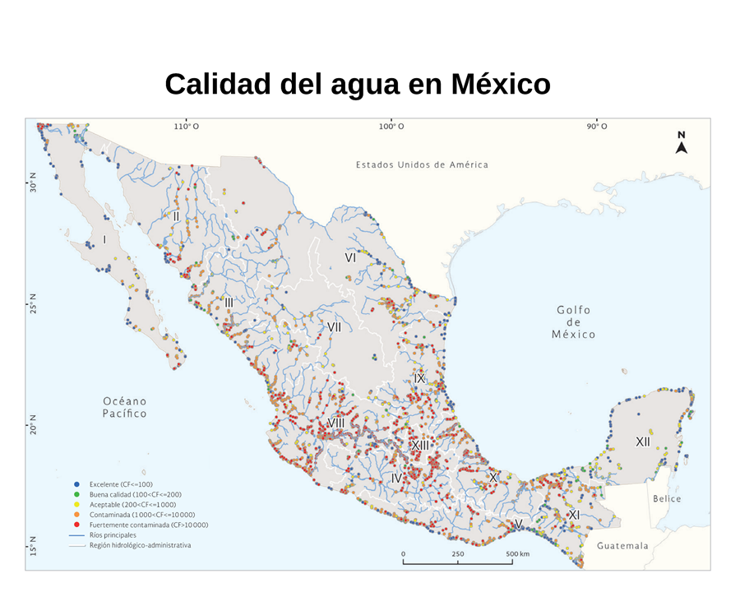

En el mapa, se representa con puntos rojos donde se encuentra esta contaminación.

Cómo podrás darte cuenta es alarmante la cantidad de puntos rojos que se observan por todo el país, definitivamente, hay que reflexionar y realizar acciones que eviten la contaminación del ambiente.

Así como lo compartieron las niñas y niños del video anterior, en sus formas de cuidar el ambiente. Tú puedes hacer tus propuestas según lo que se necesite en el lugar donde vives.

Todo ha sido muy útil para comprender como la salud y la calidad del ambiente influye en tu calidad de vida. Recuerda los contenidos que observaste, la buena salud y la calidad del ambiente y cómo influyen en la calidad de vida de la población.

El Reto de Hoy:

Puedes analizar todas tus actividades y hábitos para poder modificar los que contaminan el ambiente e integrar otros que ayuden a cuidarlo.

¡Buen trabajo!

Gracias por tu esfuerzo.

Para saber más:
Lecturas

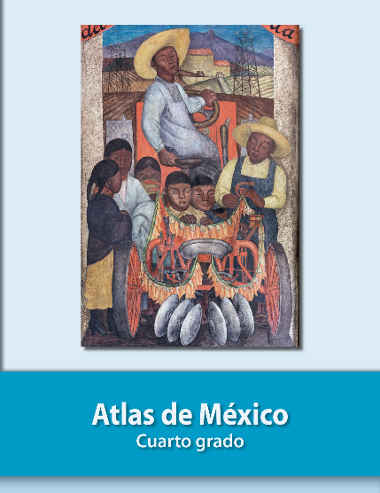
https://libros.conaliteg.gob.mx/20/P4AMA.htm

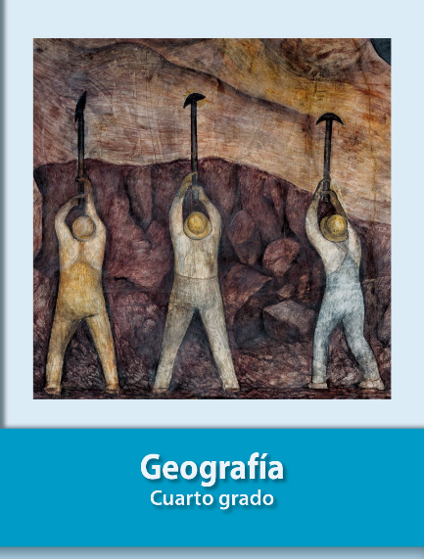
https://libros.conaliteg.gob.mx/20/P4GEA.htm

